# 重置linux root密码

因为上次创建的vmware的虚拟机，创建完之后就一直没动，把密码给忘记了。无奈又创建了个一般用户登录，但是一般用户的操作权限有限，在shell下创建文件都不允许，需要把root用户的密码给找回来，

系统知识：grud系统启动引导的知识：计算机在启动的时候，首先由BIOS中的程序执行自检，自检通过后，就根据CMOS的配置找到第一个可启动磁盘的MBR中的BootLoader程序（一般在启动盘的第一个物理扇区，占416字节），并把控制权交给BootLoader，由Boot Loader进一步完成操作系统内核的加载。当BootLoader找到内核之后，就把控制权交给操作系统内核，由内核继续完成系统的启动。可以看出，Boot Loader是计算机启动中第二个要执行的程序，它是引导操作系统的关键程序。可以引导操作系统的BootLoader主要有LiLo、GRUB以及Windows下的MBR程序。其中，GRUB是目前使用最为广泛，并且非常优秀的一款启动引导程序。

好接下来就是附图讲解到底如何修改：

1. reset（重启）Linux系统，在出现如下图的界面时，请点Enter键，确保一定要快，只存在3秒..

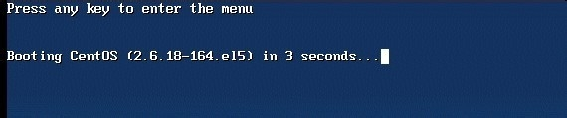

2.点击Enter后，会进入：：

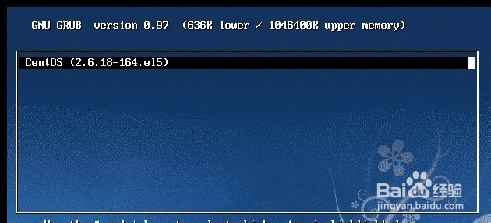

3.请选择你是修改哪个系统的密码，点击键盘上的"e"键进入：

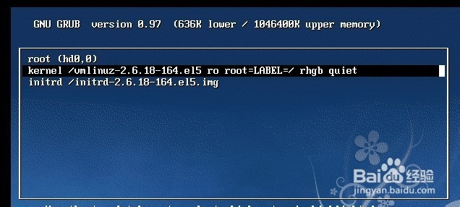

4.利用上下键选择上图中的黑色标识的kernel，点击"e"进入edit（修改编辑）页面：

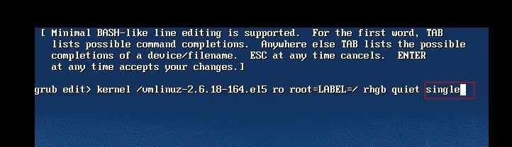

5.在本行最后添加一个空格，然后输入single，告诉LInux内核下一步是要进入单用户模式，单击Enter：

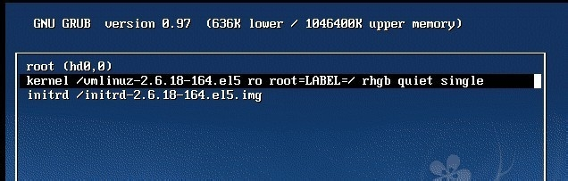

6.点击键盘上的"b"，进行重启操作，在出现下面这个界面中的sh-3.2#时，系统会自动停下，在这里输入passwd,是修改密码的指令:

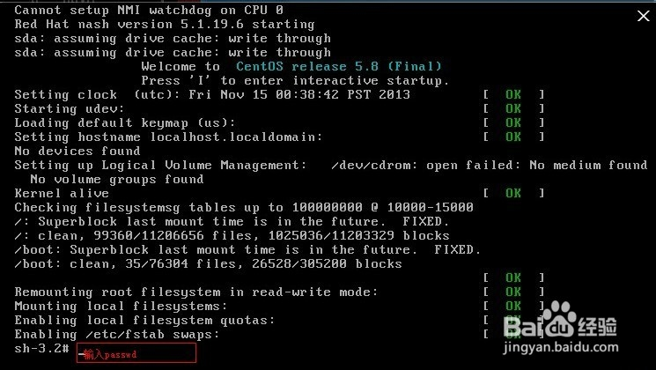

7. 输入后，按Enter键后，会出现changingpassword for user root，这是在下面NEW UNIXpassword中输入更新后的密码，注意这里输入的时候不会显示你输入的是什么

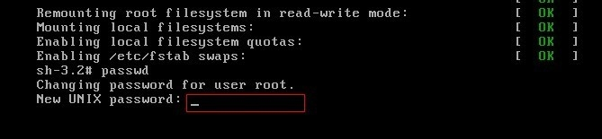

8.按Enter后，会提示再次输入，确认一次：

IMG_263

9.当出现successfully后，修改密码成功！

IMG_264

10.接下来就在下面的sh-3.2#中输入：reboot重启就好了。

注：经测试在6.4版本上可以用

# 查看ip地址

Ifconfig

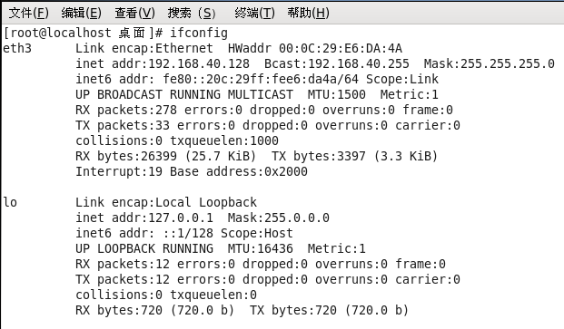

# 查看linux是32位还是64位

**file /sbin/init 或者** file /bin/ls

/sbin/init: ELF **64-bit** LSB executable, x86-64, version 1 (SYSV), dynamically linked (uses shared libs), for GNU/**[linux](http://lib.csdn.net/base/linux" \o "Linux知识库" \t "http://blog.csdn.net/carolzhang8406/article/details/_blank)** 2.6.18, stripped

如果显示 64-bit 则为64位；